sWorld
Data Model

Date | June 24th, 2013
Version | 1.0
Status
Author | Tieu Hai Minh, Developer
Reviewed by
Approved by

Revision History

Date | Version | Description | Author
June 24th, 2013 | 1.0 | sWorld Data Model | Tieu Hai Minh

Table of Contents
1 Introduction 4
1.1 Purpose 4
1.2 Scope 4
1.3 Definitions, Acronyms and Abbreviations 4
1.4 References 4
1.5 Overview 4
2 Data Model 5
2.1 swtgp_user 5
2.2 swtgp_group 6
2.3 swtgp_policy 6
2.4 swtgp_member 6
2.5 swtgp_organization 7
2.6 swtgp_card_magnetic 7
2.7 swtgp_card_chip 8
2.8 swtgp_personalization 8
2.9 swtgp_personalization_app 8
2.10 swtgp_card_app 8
2.11 swtgp_secret_key 9
2.12 swtgp_config 9
2.13 swtgp_login_history 9
2.14 swtgp_integrating_log 9

Introduction

Purpose

Tài liệu này mô tả kiến trúc database của hệ thống sWorld.

Scope

- Tài liệu này dành cho tất cả các nhân viên phân tích và phát triển dự án sWorld.

Definitions, Acronyms and Abbreviations

No | Term | Description
 | SWT
1 | SWT | Smart World Technology
2 | sWorld | Dự án của SWT
3
4
5
6
7
8

References

<List any other documents or Web addresses to which this SRS refers. These may include user interface style guides, contracts, standards, system requirements specifications, use case documents, or a vision and scope document. Provide enough information so that the reader could access a copy of each reference, including title, author, version number, date, and source or location.>

Overview

Data Model

Cơ sở dữ liệu của sShopping bao gồm tất cả các table sau:

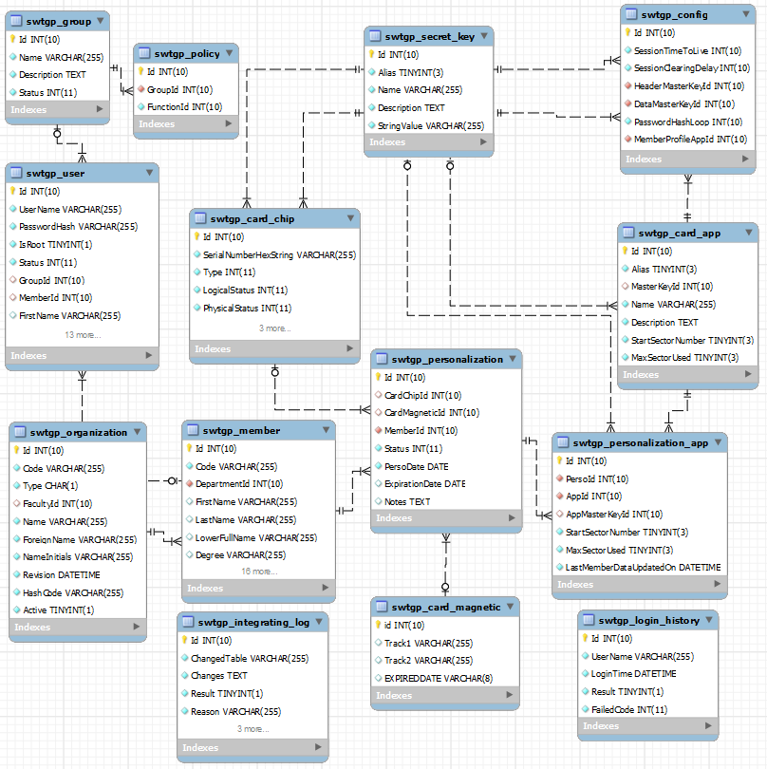

Nội dung trong các table như sau:

swtgp_user

Bảng chứa những thông tin Merchant của SWT.

Name | Type | Description
id | int(10) | Trường định danh của bảng user
UserName | varchar(255) | Tên đăng nhập của người dùng
PasswordHash | varchar(255) | Mật khẩu của người dùng đã được mã hóa
IsRoot | tinyint(1) | Quyền của user
Status | int(11) | Trạng thái của user  - 1: Bình thường  - 2: Đã bị khóa  - 4: Đã bị hủy
GroupId | int(10) | Trường định danh của bảng swtgp_group
MemberId | int(10) | Trường định danh của bàng swtgp_memberid
FirstName | varchar(255) | Tên người dùng
LastName | varchar(255) | Tên người dùng
LowerFullName | varchar(15) | Tên đầy đủ của người dùng
BirthDate | date | Ngày sinh của người dùng
PermanentAddress | varchar(255) | Địa chỉ thường trú của người dùng
TemporaryAddress | varchar(255) | Địa chỉ tạm trú của người dùng
PhoneNo | varchar(255) | Số điện thoại của người dùng
Email | varchar(255) | Địa chỉ email của người dùng
Gender | char(1) | Giới tính của người dùng
IdCardNo | varchar(255) | CMND của người dùng
IdCardIssuedDate | date | Ngày cấp
IdCardIssuedPlace | varchar(255) | Nơi cấp
Nationality | varchar(255) | Quốc tịch
ImagePath | varchar(255) | Đường dẫn địa chỉ

swtgp_group

Bảng chứa những thông tin nhóm người dùng.
Name | Type | Description
id | int(11) | Trường định danh của bảng swtgp_group
Name | varchar(255) | Tên nhóm
Decription | varchar(255) | Mô tả nhóm
Status | varchar(50) | Tình trạng của nhóm  - 1: Bình thường  - 4: Đã hủy

swtgp_policy

Bảng chứa thông tin cấu hình tính điểm giữa SWT và Merchant.

Name | Type | Description
id | int | Trường định danh của bảng swtgp_policy
GroupId | double | Điểm khách hàng được hưởng trên hóa đơn tại merchant.
FunctionId | double | Điểm khách hàng được hưởng trên hóa đơn tại SWT

Sang: Xem lại hình như chưa chính xác

swtgp_member

Bảng chứa thông tin của thành viên sử dụng thẻ.

Name | Type | Description
id | Int(10) | Trường định danh của bảng swtgp_member
Code | varchar(255) | Mã thành viên
DepartmentId | Int(10) | Trường định danh của bảng swtgp_organization
FirstName | double | Tên thành viên
LastName | varchar(255) | Tên thành viên
LowerFullName | varchar(255) | Tên đầy đủ
Degree | varchar(255) | Trình độ
Position | varchar(255) | Cấp bậc
Title | varchar(255) | Loại công việc
Birthday | datetime | Ngày sinh
PermanentAddress | varchar(255) | Địa chỉ thường trú của người dùng
TemporaryAddress | varchar(255) | Địa chỉ tạm trú của người dùng
PhoneNo | varchar(255) | Số điện thoại
Email | varchar(255) | Địa chỉ email
Gender | char(1) | Giới tính
IdCardNo | varchar(255) | Số CMND
IdCardIssuedDate | date | Ngày cấp
IdCardIssuedPlace | varchar(255) | Nơi cấp
Nationality | varchar(255) | Quốc tịch
ImagePath | varchar(255) | Đường dẫn hình ảnh
HashCode | varchar(255) | Digest được tính ra từ các trường dữ liệu của thành viên bên database nhằm phục vụ cho việc tích hợp dữ liệu
Revision | datetime | Thời gian chỉnh sửa lần cuối
Active | Tinyint(1) | Tình trạng hoạt động

Sang: Chưa rõ dung để làm gì

swtgp_organization

Bảng chứa thông tin phòng ban làm việc của thành viên.

Name | Type | Description
id | int(10) | Trường định danh của bảng swtgp_organization
Code | varchar(255) | Mã phòng ban
Type | char(1) | Loại phòng ban
Name | varchar(255) | Tên phòng ban
foreignName | varchar(255) | Tên nước ngoài
NameInitials | varchar(255) | Tên viết tắt
Revison | datetime | Thời gian chỉnh sửa lần cuối
HashCode | varchar(255) | Digest được tính ra từ các trường dữ liệu của thành viên bên database nhằm phục vụ cho việc tích hợp dữ liệu
Active | Tinyint(1) | Tình trạng hoạt động
Sang: Vì sao cần phải có bảng này

swtgp_card_magnetic

Bảng chứa thông tin thẻ từ.

Name | Type | Description
id | Int(10) | Trường định danh của bảng swtgp_card_magnetic
CardSerialNumber | varchar(255) | Số thẻ dành cho thẻ từ
Track1 | varchar(255) | Thông tin track 1
Track2 | varchar(255) | Thông tin track 2
STARTDATE | varchar(255) | Ngày có hiệu lực
EXPIREDATE | varchar(255) | Ngày hết hạn
Sang: Trong một số trường hợp người ta cần ngay có hiệu lực mà không cần ngày hết hạn

swtgp_card_chip

Bảng chứa thông tin thẻ chip.

Name | Type | Description
id | int(10) | Trường định danh của bảng swtgp_card_chip
SerialNumberHexString | varchar(255) | Số hex từ serial number của thẻ chip
Type | int(11) | Loại thẻ
LogicalStatus | int(11) | Trạng thái luận lý của thẻ (đã phát hành, chưa phát hành)
PhysicalStatus | int(11) | Trạng thái vật lý (bị mất , bị hư)
ImportedOn | datatime | Ngày nhập thẻ
HeaderKeyId | int(11) | Trường định danh của bảng swtgp_secret_key
DataKeyId | int(11) | Trường định danh của bảng swtgp_secret_key

swtgp_personalization

Bảng thông tin log của pos.

Name | Type | Description
id | Int(10) | Trường định danh của pos
CardChipId | Int(10) | Tham chiếu đến bảng merchant
CardMagneticId | Int(10) | Mã điểm giao dịch
MemberId | Int(10) | Loại máy điểm giao dịch sử dụng: POS/PC
Status | Int(11) | Tình trạng của thẻ:  - 1: Bình thường  - 2: Đã khóa  - 4: Đã hủy  - 5: Hết hạn
PersoDate | date | Ngày cấp thẻ
ExpirationDate | date | Ngày hết hạn
Notes | text | Ghi chú
Sang: Xem lại hình như chưa chính xác

swtgp_personalization_app

Bảng chứa thông tin ứng dụng của thẻ dành cho một cá nhân cụ thể nào đó.

Name | Type | Description
Id | Int(10) | Trường định danh của swtgp_personalization_app
PersoId | Int(10) | Trường định danh của bảng swtgp_personalization
AppId | Int(10) | Trường định danh của bảng swtgp_card_app
AppMasterKeyId | Int(10) | Trường định danh của bảng swtgp_secret_key
StartSectorNumber | Tinyint(3) | Vị trí sector được ghi vào
MaxSectorUsed | Tinyint(3) | Số lượng sector được sử dụng
LastMemberDataUpdatedOn | datetime | Thời gian thành viên cuối đã cập nhật

swtgp_card_app

Bảng chứa danh mục ứng dụng dành cho thẻ.

Name | Type | Description
id | Int(10) | Trường định danh của swtgp_card_app
Alias | tinyint(3) | Mã card app
MasterKeyId | Int(10) | Trường định danh của swtgp_secret_key
Name | varchar(255) | Tên ứng dụng
Description | text | Mô tả ứng dụng
StartSectorNumber | Tinyint(3) | Vị trí sector được ghi vào
MaxSectorUsed | Tinyint(3) | Số lượng sector được sử dụng

swtgp_secret_key

Bảng chứ thông tin của Header Master Key và Data Master Key.

Name | Type | Description
id | Int(10) | Trường định danh của swtgp_secert_key
Alias | tinyint(3) | Mã secret key
Name | varchar(255) | Tên secret key
Description | text | Mô tả
StringValue | varchar(255) | Mã code

swtgp_config

Bảng chứa thông tin config của ứng dụng thẻ.

Name | Type | Description
id | Int(10) | Trường định danh bảng swtgp_config
SessionTimeToLive | Int(10) | Time out của 1 session, đơn vị tính (giây???)
SessionClearingDelay | Int(10) | Thời gian xóa session đã bị time out, đơn vị tính (giây???)
HeaderMasterKeyId | Int(10) | Trường định danh của swtgp_secret_key
DataMasterKeyId | Int(10) | Trường định danh của swtgp_secret_key
PasswordHashLoop | Int(10) | Số vòng lặp được dùng đẻ hash mật khẩu của user
MemberProfileAppId | Int(10) | Id của ứng dụng thông tin thành viên
Sang: chưa rõ

swtgp_login_history

Bảng chứa thông tin lịch sử đăng nhập của user.

Name | Type | Description
id | Int(10) | Trường định danh bảng swtgp_login_history
UserName | Varchar(255) | Tên user
LoginTime | datetime | Ngày giờ đăng nhập
Result | tinyint(1) | kết quả đăng nhập
FailedCode | Int(11) | Mã lỗi khi không thể đăng nhập Nên ghi chú code lỗi

swtgp_integrating_log

Bảng thông tin tích hợp dữ liệu.

Name | Type | Description
id | Int(10) | Trường định danh bảng swtgp_integrating_log
ChangedTable | varchar(255) | Bảng thay đổi
Changes | Text | Thông tin thay đổi
Result | Tinyint(1) | Kết quả thay đổi
Reason | Varchar(255) | Lý do thay đổi
ChangedType | Varchar(255) | Loại thay đổi
ChangedOn | datetime | Ngày thay đổi
ChangedBy | Varchar(255) | Người tạo
Sang:
ghi log khi tích hợp danh sách giảng viên, không có trong sWorld nhưng giữ để dùng tích hợp thành viên Ques. Tích hợp danh sách thành viên thẻ từ có ghi log hay không ghi đươc ?-

Phần anh Sang bổ sung 20130702:

swtgp_cardtype
`swtgp_cardtype`.`CARD_TYPE_ID`, `swtgp_cardtype`.`CARD_TYPE_NAME`,
`swtgp_cardtype`.`ISSUER_ID`,
`swtgp_cardtype`.`CARD_LOW`,
`swtgp_cardtype`.`CARD_HIGH`,
`swtgp_cardtype`.`PIN_LENGTH`,
`swtgp_cardtype`.`ISSUER_HOST`,
`swtgp_cardtype`.`ISSUER_PORT`,
`swtgp_cardtype`.`HSM_ONOFF`, `swtgp_cardtype`.`ISSUER_MASTER_KEY`, `swtgp_cardtype`.`ISSUER_WORKING_KEY`, `swtgp_cardtype`.`SOURCE_MESSAGE_TYPE`, `swtgp_cardtype`.`DESTIN_MESSAGE_TYPE`, `swtgp_cardtype`.`CREATED_BY`,
`swtgp_cardtype`.`CREATED_ON`,
`swtgp_cardtype`.`MODIFIED_BY`,
`swtgp_cardtype`.`MODIFIED_ON`,
`swtgp_cardtype`.`ACQUIRER_BIN`

swtgp_issuer_master
`swtgp_issuer_master`.`ISSUER_ID`, `swtgp_issuer_master`.`ISSUER_NAME`, `swtgp_issuer_master`.`ISSUER_ADDRESS`, `swtgp_issuer_master`.`ISSUER_CITY`, `swtgp_issuer_master`.`ISSUER_STATE`, `swtgp_issuer_master`.`ISSUER_COUNTRY_CODE`, `swtgp_issuer_master`.`ISSUER_ZIP`, `swtgp_issuer_master`.`ISSUER_PHONE`, `swtgp_issuer_master`.`ISSUER_FAX`, `swtgp_issuer_master`.`ISSUER_EMAIL`, `swtgp_issuer_master`.`ISSUER_WEB_SITE`, `swtgp_issuer_master`.`CONTACT_NAME`, `swtgp_issuer_master`.`CONTACT_EMAIL`, `swtgp_issuer_master`.`CONTACT_PHONE`, `swtgp_issuer_master`.`CONTACT_MOBILE`, `swtgp_issuer_master`.`CONTACT_FAX`, `swtgp_issuer_master`.`ISSUER_NOTES`, `swtgp_issuer_master`.`ISSUER_STATUS`, `swtgp_issuer_master`.`SETTLEMENT_FREQUENCY`, `swtgp_issuer_master`.`SETTLEMENT_EMAIL`, `swtgp_issuer_master`.`CREATED_BY`, `swtgp_issuer_master`.`CREATED_ON`, `swtgp_issuer_master`.`MODIFIED_BY`, `swtgp_issuer_master`.`MODIFIED_ON`

ticms_pp_issuer
`ticms_pp_issuer`.`ISSUER_ID`, `ticms_pp_issuer`.`BANK_FEE`, `ticms_pp_issuer`.`CREATED_BY`, `ticms_pp_issuer`.`CREATED_ON`, `ticms_pp_issuer`.`MODIFIED_BY`, `ticms_pp_issuer`.`MODIFIED_ON`, `ticms_pp_issuer`.`TERMINAL_WORK_KEY`, `ticms_pp_issuer`.`RESET_KEY`, `ticms_pp_issuer`.`TERMINAL_ID`, `ticms_pp_issuer`.`NETWORK_ID`, `ticms_pp_issuer`.`ISO_HEADER`, `ticms_pp_issuer`.`ISSUER_MASTER_KEY`, `ticms_pp_issuer`.`MERCHANT_ID`

